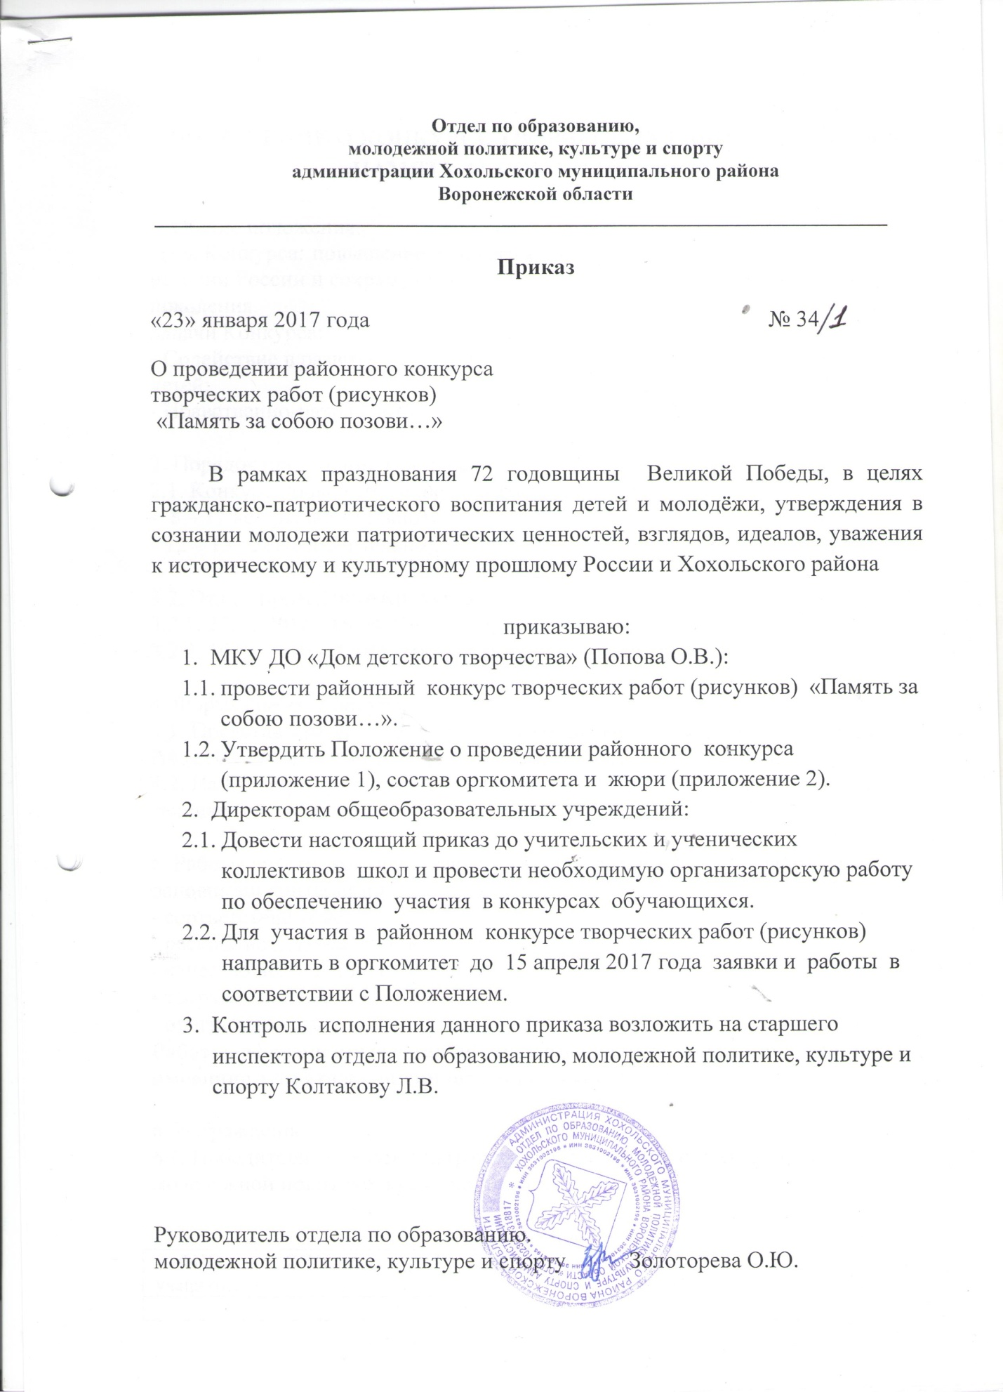

Приложение № 1

ПОЛОЖЕНИЕ О КОНКУРСЕ ТВОРЧЕСКИХ РАБОТ (РИСУНКОВ)

«Память за собою позови…»

1. Общие положения.
Цель Конкурса: повышение интереса к одному из значительных событий в истории России и сохранение исторической памяти среди подрастающего поколения.
Задачи Конкурса:
- Содействие в развитии мастерства и творческой активности талантливых детей;
- Нравственно-патриотическое воспитание детей и подростков.

2. Порядок проведения Конкурса.
2.1. Конкурс проводится в двух возрастных группах:
- 8 – 11 лет (включительно);
- 12 – 15 лет (включительно).

3.2. Этапы проведения Конкурса:
3.2.1. 27.01.2016 –15.04.2017 – сбор заявок и конкурсных работ;
3.2.2. 16.04.2016 – 23.04.2017 – работа жюри Конкурса;

4. Формат работ Конкурса.
4.1. Представленные на Конкурс работы должны быть не меньше формата А4 (210Х290) и не более формата А3 (420Х580), иметь этикетаж.
4.2. На Конкурс принимаются рисунки, выполненные на бумаге в любой технике (карандаши, гуашь, фломастеры, тушь, акварель и цветные ручки).

5. Работы участников оцениваются жюри в соответствии со следующими основными критериями:
- соответствие теме;
- раскрытие художественного образа;
- качество исполнения с художественной точки зрения; - творческий подход;
- оригинальность.
Работы, оформленные с нарушением требований положения или не имеющие этикетажа, оцениваться не будут!!!

6. Награждение
6.1. Победители Конкурса награждаются грамотами отдела по образованию, молодежной политике, культуре и спорту.

Образец заявки
ФИО учащегося | ОУ, класс | Название работы | ФИО руководителя | Должность и место работы
Приложение № 2

Состав оргкомитета районного конкурса сочинений.

- Попова О.В. – директор МКУ ДО «Дом детского творчества»;
- Закандыкина О.В. – методист МКУ ДО «Дом детского творчества»;
- Трепалина Л.В.– педагог МКУ ДО «Дом детского творчества»

Состав жюри районного конкурса сочинений.

- Колтакова Л.В. – старший инспектор отдела по образованию, молодежной политике, культуре и спорту;
- Ртищева О.В. - директор МКУ «РЦКиД».
- Ширинкина Н.Т. – педагог МКУ ДО «Дом детского творчества»;
- Пахомова Н.А. – преподаватель художественного отделения МБУ ДО «Хохольская ДШИ».
- Кожевникова Г.В. - педагог-организатор МКУ «Центр развития образования»;

